С 18 по 22 мая 2015года на базе МАОУ СОШ №11 состоялись учебные сборы с обучающимися (юноши) 10 класса А.
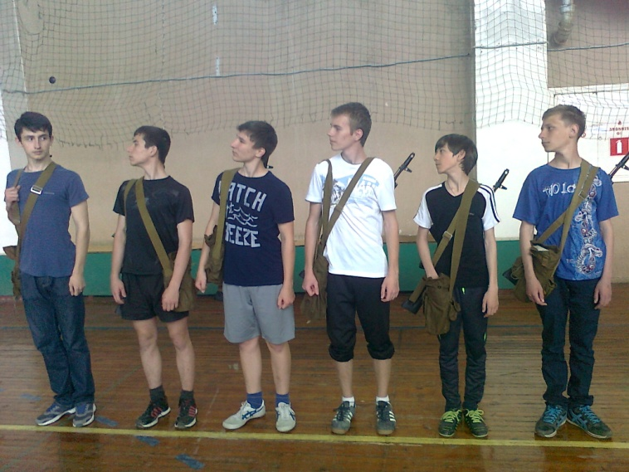
Под руководством учителя ОБЖ С.В.Верещагиной и инструкторов МБУ «Центр «Набат» юноши получили начальные знания в области обороны и по основам военной службы. В соответствии с учебным планом были проведены занятия по физической, строевой, радиационно-химической, медицинской и огневой подготовке.
В рамках сборов ребята выезжали на учебные стрельбы в г. Шиханы, где в обстановке, приближенной к армейской, поражали боевые мишени.
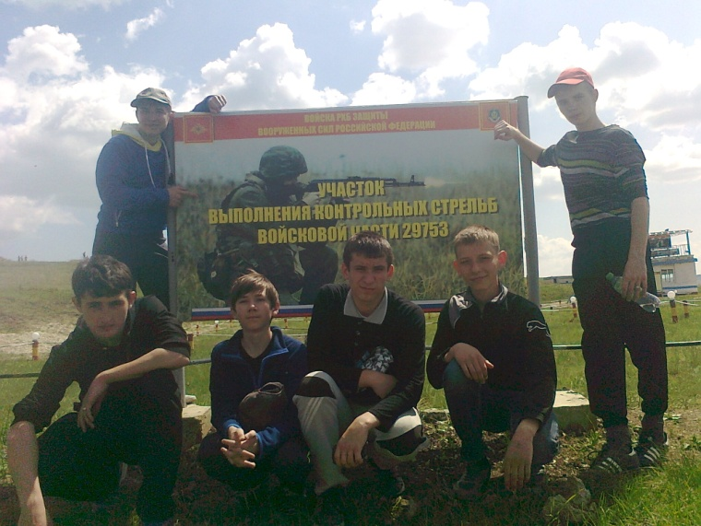
Сборы проходили в соответствии с приказом Министра обороны РФ и Министра образования РФ от 24.02.2010 г. № 96/134 «Об утверждении инструкции об организации обучения граждан Российской Федерации начальным знаниям в области обороны и их подготовки по основам военной службы в образовательных учреждениях среднего (полного) общего образования, образовательных учреждениях начального профессионального и среднего профессионального образования и учебных пунктах», программой курса «Основы безопасности жизнедеятельности», постановлением администрации Балаковского муниципального района от 02.04.2015 г. № 1755 «О проведении в молодежно-патриотической акции в рамках «Всероссийский день призывника Весна - 2015» на территории Балаковского муниципального района, на основании приказа комитета образования от 20.04.2015г. № 2018 « О проведении в 2014-2015 учебном году 5-дневных учебных сборов с юношами 10-х классов общеобразовательных учреждений».
Полученные знания помогут будущим воинам стать достойными защитниками нашего Отечества.

